书面作业5： 第5章 树

一、单选题
1. 树最适合用来表示( )。
A. 有序数据元素 B. 无序数据元素
C. 元素之间具有分支层次关系的数据 D. 元素之间无联系的数据
2. 对一棵具有n个结点的树，树中所有度数之和为( )。
A. n – 1 B. n C. n + 1 D. 不确定
3. 深度为5的二叉树至多有( )个结点。
A.16 B. 32 C. 31 D. 10
4. 对一棵完全二叉树进行从1开始层序编号 (从上到下，从左到右)。则编号为n的结点若存在左孩子，其编号为( )，其双亲结点的编号为( )。
A. B. 2n C. 2n-1 D.2n+1 E. 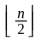 F. 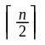
5. 对一棵完全二叉树进行从0开始层序编号 (从上到下，从左到右)。则编号为n的结点若存在左孩子，其编号为( )，其双亲结点的编号为( )。
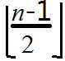
A. B. 2n C. 2n-1 D.2n+1 E. 2n+2 F. G.

6. 设一棵完全二叉树共有699个结点，则在该二叉树中的叶子结点数为( )。
A. 349 B. 350 C. 255 D. 351
7*. 若三叉树T有244个结点（叶结点的高度为1），则T的高度至少是( )。
A. 4 B. 5 C. 6 D. 7
8. 对于任意一棵高度为5且有10个结点的二叉树，若采用顺序存储结构保存，每个结点占1个存储单元（仅存放结点的数据信息），则存放该二叉树需要的存储单元数量至少是( )。
A. 31 B. 16 C. 15 D. 10
9. 对于一二叉树，首先遍历结点的左子树，然后访问该结点，最后遍历结点的右子树，这种遍历称为 ( )。
- 先序遍历 B. 中序遍历 C. 后序遍历 D. 层次遍历
10. 若要唯一地确定一棵二叉树，只需知道该二叉树的( )。
A．先序序列 B. 中序序列 C．先序和后序序列 D. 中序和后序序列
11. 如果某二叉树的先序遍历序列是abdcef，中序遍历序列是dbaefc，则其后序遍历序列是( )。
A. dbafec B. fecdba C. efcdba D. dbfeca
12. 下述结论中正确的是( )。
（1）只有一个结点的二叉树的度为0；（2）任意二叉树的度均为2；
（3）二叉树的左右子树可任意交换；
（4）深度为k的完全二叉树的结点个数小于或等于深度相同的满二叉树。
A.（1）（2）（3） B.（2）（3）（4） C.（2）（4） D.（1）（4）
13．树的先序序列等同于与该树对应的二叉树的( )，根的后序序列等同于该树所对应的二叉树的( )。
14. 引入线索化二叉树的目的是( )。
A. 加快查找结点的前驱或者后继的速度 B.为了能在二叉树中方便地进行插入与删除
C. 为了方便地查找到双亲 D. 使二叉树的遍历结果唯一
15. 设森林F中有三棵树，第一、第二、第三棵树的结点个数分别为M1、M2、M3。与森林F对应的二叉树根结点的右子树上的结点个数是( )。
A. M1 B. M3 C. M1+M2 D. M2+M3
16. 已知森林F和对应的二叉树T，若F的先序（根）遍历序列序是a, b, c, d, e, f，中序（根）遍历序列是b, a, d, f, e, c，则T的后序（根）遍历序列是( )。
A. b, a, d, f, e, c B. b, d, f, e, c, a C. b, f, e, d, c, a D. f, e, d, c, b, a
17. 某森林F对应的二叉树为T，若T的先序遍历序列是a, b, d, c, e, g, f，中序遍历序列是b, d, a, e, g, c, f，则F中树的棵数是( )。
A. 1 B. 2 C. 3 D.4
A. 先序序列 B. 中序序列 C. 后序序列 D. 层次序列
18. 对于下列关键字序列，不可能构成某二叉搜索树中的一条查找路径的序列是( )。
A. 95, 22, 91, 24, 94, 71 B. 92, 20, 91, 34, 88, 35
C. 21, 89, 77, 29, 36, 38 D. 12, 25, 71, 68, 33, 34
19. 以下关于二叉搜索树描述中，哪个是正确的( )。
A. 二叉查找树左孩子和右孩子可以互换
B. 在二叉查找树中进行查找的平均时间复杂度为O(log₂N)，其中N为结点总数
C. 每个结点的值均大于其左孩子和右孩子的值
D. 每个结点的值均小于其左孩子和右孩子的值
20. 二叉搜索树中最小值的结点( )。
A. 左指针一定为空 B. 右指针一定为空 C. 左右指针一定为空 D. 左指针均不为空
21. 若结点p与q在二叉搜索树T中的中序遍历中相邻，且p在q之前，则下列p与q的关系中，不可能的是( )。
I. q是p的双亲 II. q是p的右孩子 III. q是p的右兄弟 IV. q是p的双亲的双亲
A. 仅I B. 仅III C. 仅II、III D. 仅II、IV
22.下列给定的关键字输入序列中，不能生成如下二叉搜索树的是( )。
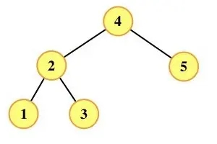
A. 4, 5, 2, 1, 3 B. 4, 5, 1, 2, 3 C. 4, 2, 5, 3, 1 D. 4, 2, 1, 3, 5
23. 若构造一棵具有n个结点的二叉搜索树（Binary Search Tree），最坏的情况下其深度为( )。
A. n/2 B. n C. (n+1)/2 D. n+1
24. 以下所示二叉搜索树中满足平衡二叉树的定义的是( )。
A. 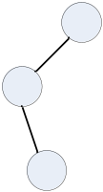 B. 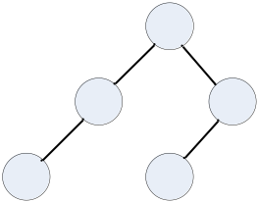 C. 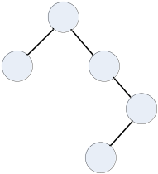 D. 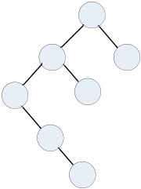
25. 给定平衡二叉树如下图所示，插入关键字23后，根中的关键字是（ ）。
A. 16 B. 20 C. 23 D 25
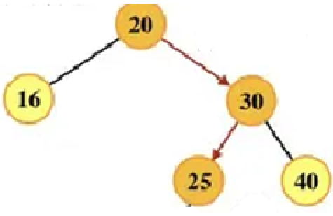
26. 由n（n大于等于2）个权值均不相同的字符构造哈夫曼树，下列叙述中错误的是( )。
A. 该树一定是一棵完全二叉树 B. 树中一定没有度为1的结点
C. 树中两个权值最小的结点一定是兄弟结点
D. 树中任一非叶结点的权值一定不小于其下一任一结点的权值。
27. 对n个互不相同的符号进行哈夫曼编码。若生成的哈夫曼树共有115个结点，则n的值是( )。
A. 56 B. 57 C. 58 D. 60
28. 若某二叉树有5个叶结点，其权值分别为10, 12, 16, 21, 30，则其最小的带权路径长度(WPL)是( )。
A. 89 B. 200 C. 208 D. 289
29*. 依次将关键字 5, 6, 9, 13, 8, 2, 12, 15 插入初始为空的 4 阶 B 树后，根结点中包含的关键字是( )。
A. 8 B. 6, 9 C. 8, 13 D. 9, 12
30*. 在下图所示的5阶B树T中，删除关键字260之后需要进行必要的调整，得到新的B树T1。下列选项中，不可能是T1根结点中的关键字序列的是( )。
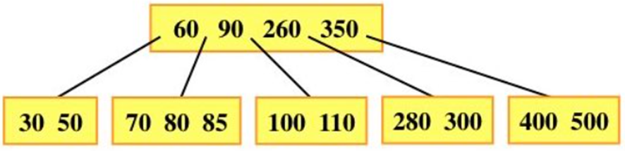
A. 60, 90, 280 B. 60, 90, 350 C. 60, 85, 110, 350 D. 60, 90, 110, 350

二、简答题
1.已知一棵树的双亲表示如下表所示：
0 1 2 3 4 5 6 7 8 9 10
R | A | B | C | D | E | F | G | H | I | J
-1 | 0 | 0 | 1 | 1 | 1 | 2 | 2 | 4 | 5 | 9
树的双亲表示法:利用树中的每个结点(除根结点外)只有唯一双亲的特点,用数组来存储一棵一般的树,数组的每个元素有二个分量,其一存储该元素的值,其二存储该元素的双亲位置(即下标),根结点的双亲位置为-1.
树的孩子兄弟表示法: 树中的每个元素用一个结点来表示,结点的结构由数据域和二个指针域组成，第一个指针域指向该元素的第一个孩子，第二个指针域指向该元素的下一个兄弟。
（1）试画出此树;
（2）画出此树的孩子兄弟表示时的示意图;
（3）此树转化为相应的二叉树并画出；
（4）给出该树的先根、后根和层次遍历结果。
2. 回答下列有关完全二叉树的问题：
（1）深度为k的完全二叉树(Complete Binary Tree)的最少结点个数是多少？
（2）深度为k的完全二叉树(Complete Binary Tree)的最多结点个数是多少？
（3）已知n个结点的完全二叉树，其高度h多少？
3. 严蔚敏《数据结构题集》6.19
4. 严蔚敏《数据结构题集》6.24
5.给定如下的二叉树的数组表示，请回答:
1 2 3 4 5 6 7 8 9
A | B | C | D |  | E | F | G | H
（1）画出该二叉树的逻辑结构;
（2）画出该二叉树的二叉链表表示示意图;
（3）给出该二叉树的先序、中序、后序和层次遍历结果;
（4）给出该二叉树的先序、中序和后序线索化二叉树。
6. 已知如下的二叉查找树，完成以下二小题：
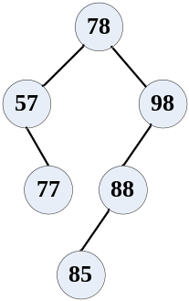
（1）插入90后二叉树的变化情况；
（2）删除78后二叉树的变化情况（在原始二叉树上进行删除）。
7. 画出将13，21，24，16，9，21，12，55，7, 10依次插入到初始为空的二叉搜索树中的结果。并指出删除根后的最终结果。
8. 已知二叉树如下图所示：
（1）标记该二叉树各结点的平衡因子。
（2）为了保证该二叉树一直是平衡二叉树，依次向该二叉树中插入结点101, 58, 82, 84 时，该二叉树该如何调整，请给出插入每个结点后二叉树的变化情况。
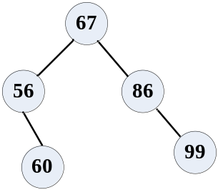
9. 已知一个通信系统里使用的字符为a,b,c,d,e,f,g,h，它们的频率分别为：17，3，6，5，24，12，19，14。完成下列各小题：
（1）给出构造哈夫曼树(Huffman Tree)的每个步骤；
（2）写出每个字符对应的编码；
（3）计算总字符编码长度。
（4）计算所构造哈夫曼树的加权平均长度（WPL/n）。

三、算法题
假设用二叉链表存储二叉树，要求不使用全局变量，请写出：（1）求二叉树深度递归算法；（2）求叶结点数递归算法；（3）求度为1结点数递归算法；（4）求度为2结点数递归算法。

